Муниципальное образовательное автономное учреждение
СОШ № 24г. Орска (дошкольные группы корпус №4)

МЕТОДИЧЕСКИЕ РЕКОМЕНДАЦИИ

Мастер класс: Подарок мамочки «Выполнение корзинки с цветами»

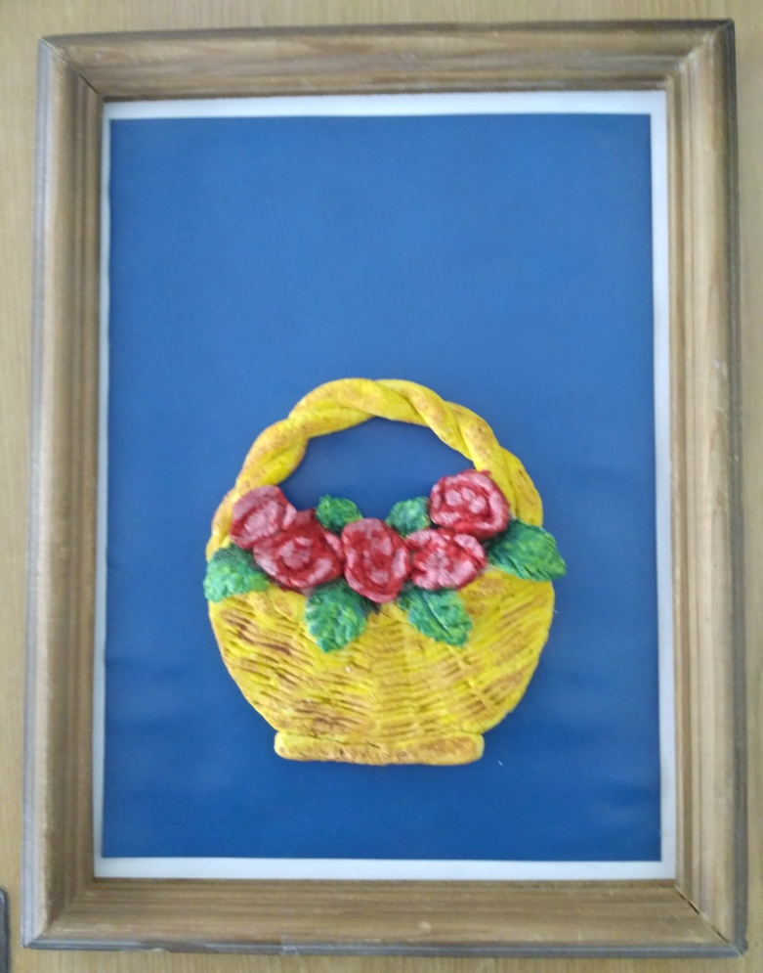 Автор-составитель:
Юдина Валентина Николаевна
Воспитатель1 категории

Орск, 2020

Практическая работа.
Поэтапное выполнение «Корзинка с цветами»
Материалы и инструменты:
- Соленое тесто: 300 гр. муки (2 стакана), 300 гр. соли "Экстра" (1 стакан), 200 мг. воды (почти полный стакан); доска или пластик, расческа, стека, стаканчик для воды, кисточка, гуашь или акварель, акриловый лак.
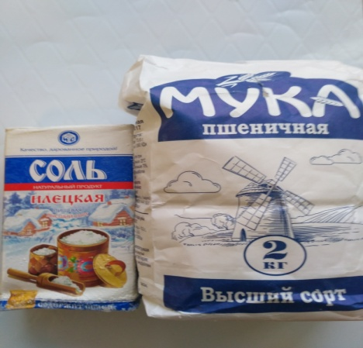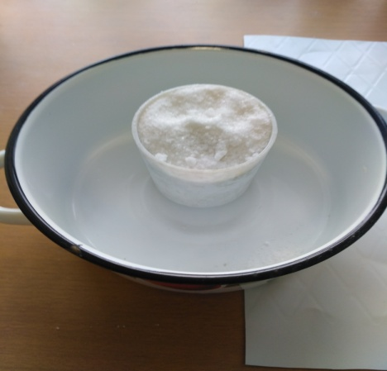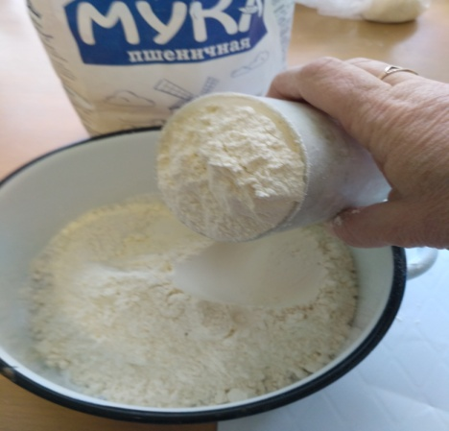
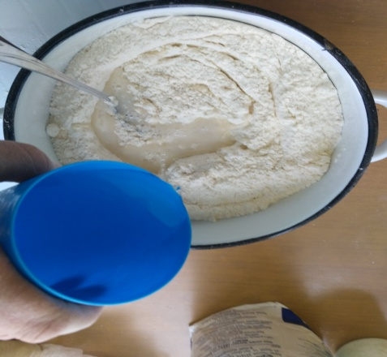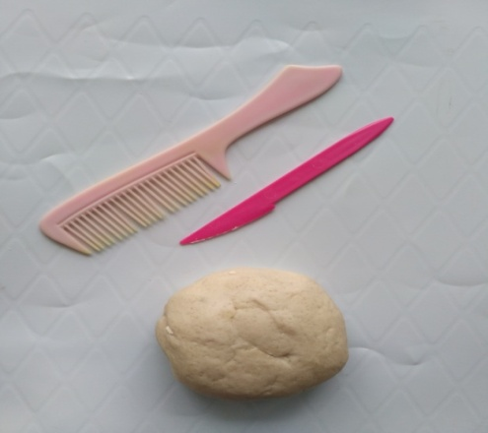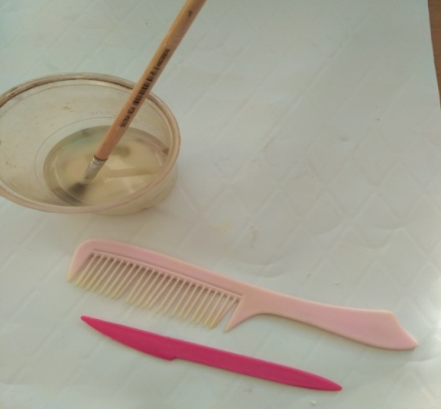

Шаг 1. Возьмём кусочек теста скатаем шарик, а затем цилиндр. Сформируем из цилиндра трапецию и слегка придавим к дощечке. Снизу и сверху делаем плоскость, как дно и верх у корзинки.

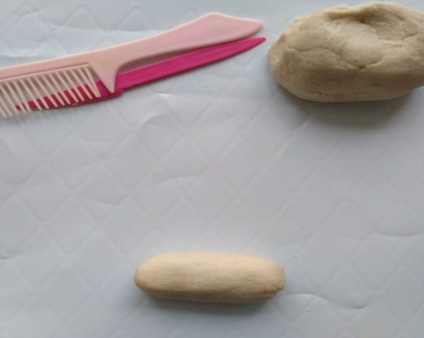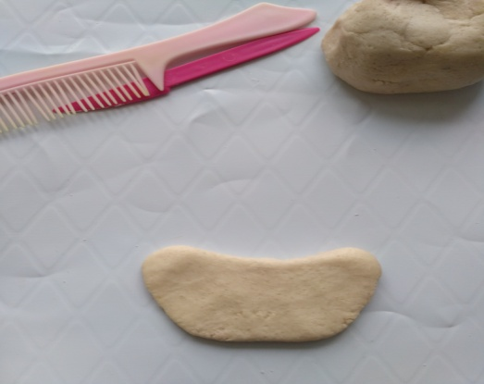

Шаг 2. Берем расческу и вдавливая через одинаковые промежутки, наклоняем её в разные стороны, вправо и влево.
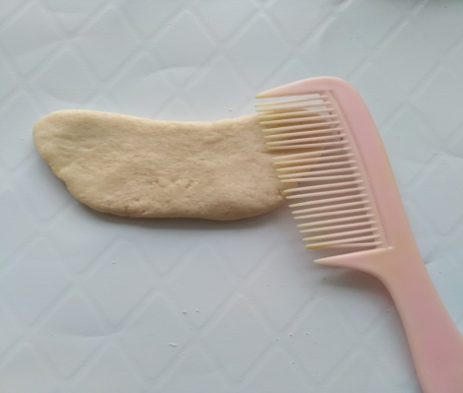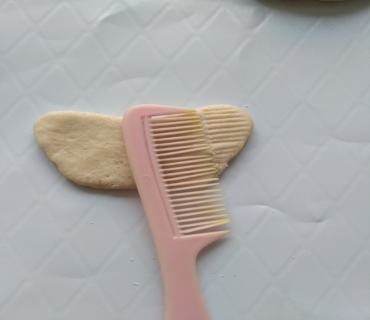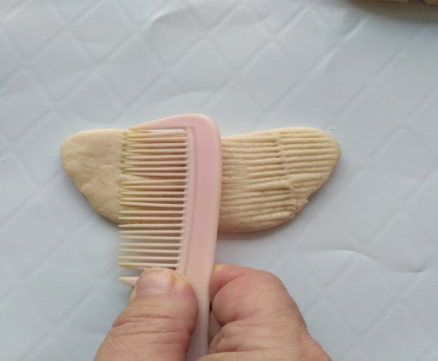
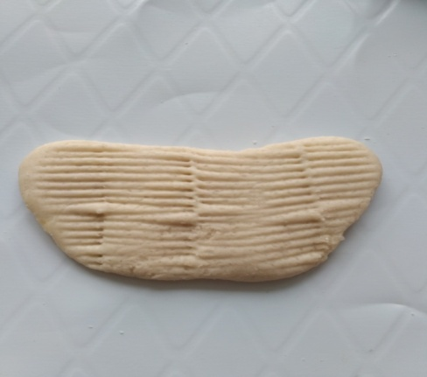 Вот так просто получилась корзиночка.

Шаг 3. Оформляем скрученными жгутиками, верхний край корзинки и ручку. Жгутик или косичку прикладываем к корзинке, предварительно смочив место водой.

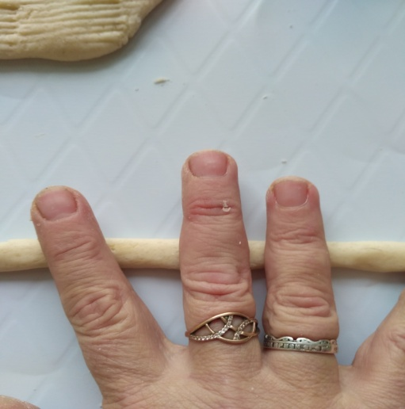
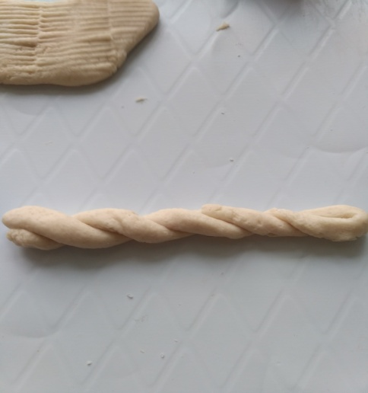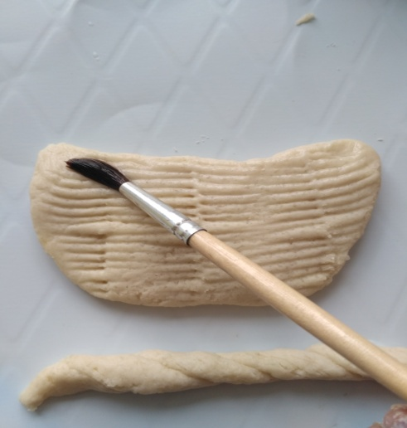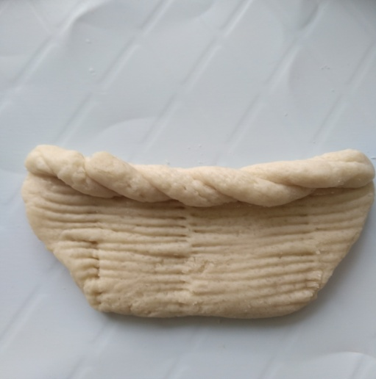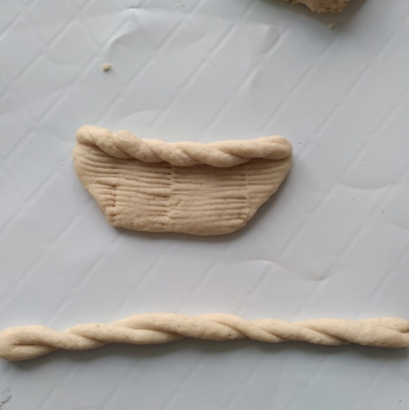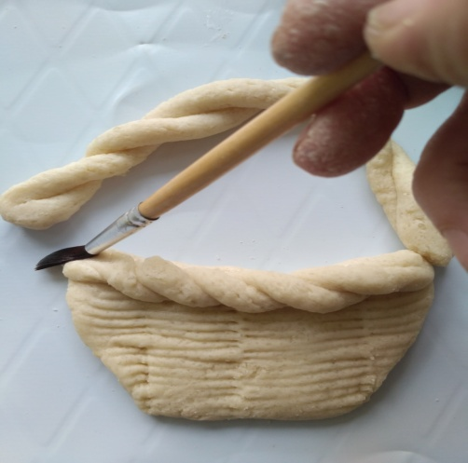
Шаг4. Делаем низ корзиночки, для этого скатываем тонкую колбаску по размеру дна корзиночки, смачиваем дно водой и прикладываем слегка надавив.
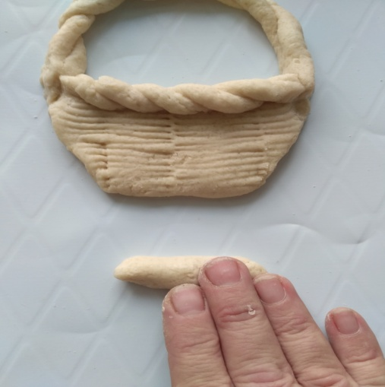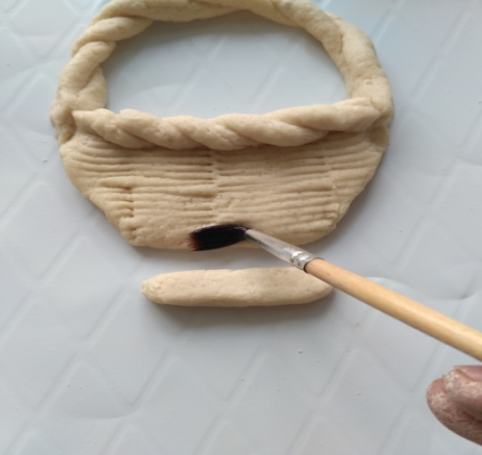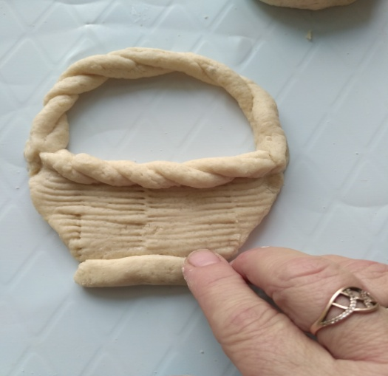

Шаг 5. Приступаем к лепки листьев цветов. У нас будет 6 листиков, значит нам необходимо приготовить 6 маленьких кусочков теста, раскатать колбаски и сплющить. Затем работаем стекой: прорисовываем прожилки и делаем надрезы по краю.
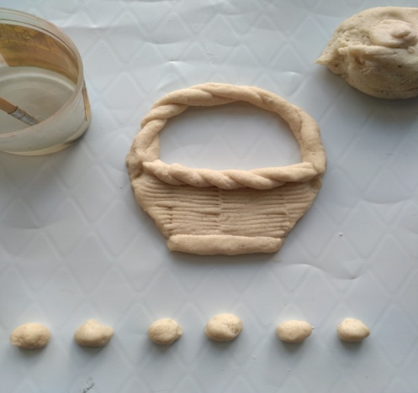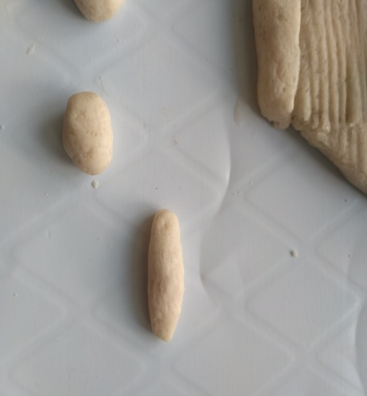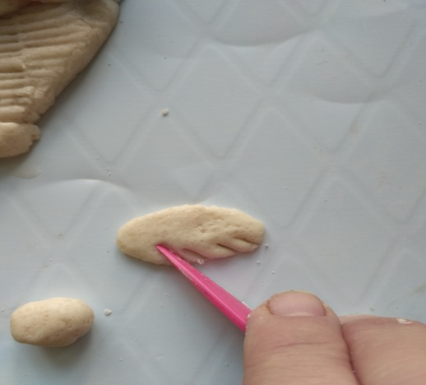
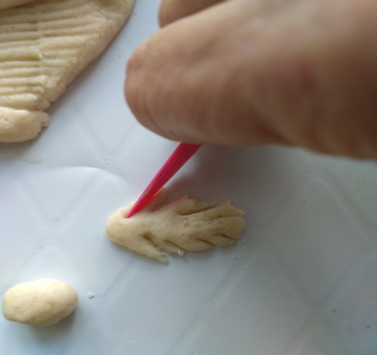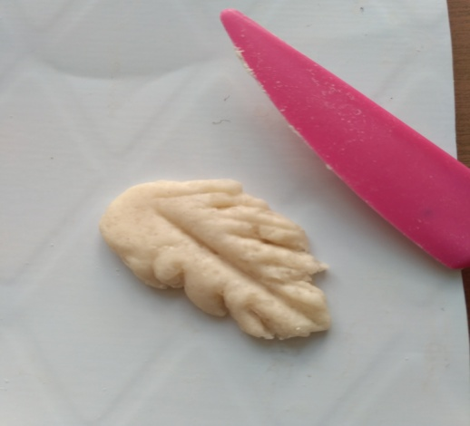

Шаг 6.Закрепляем полученные листики к корзиночке. Для этого смачиваем водой определённые места на корзиночке и прикладываем туда листочки, слегка придавливая.
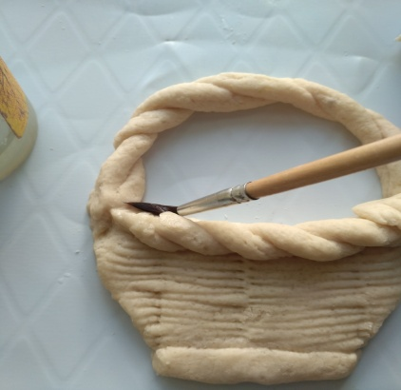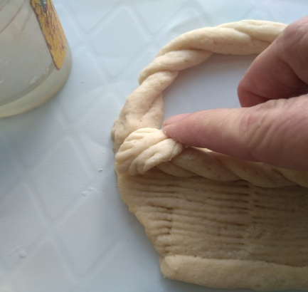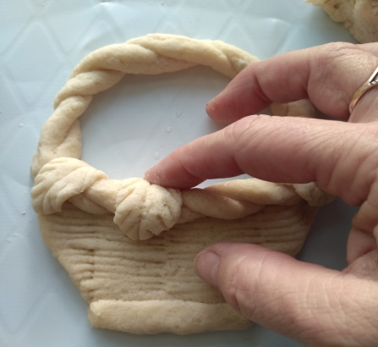
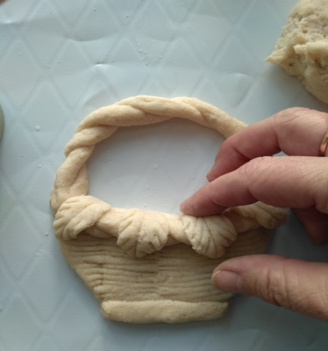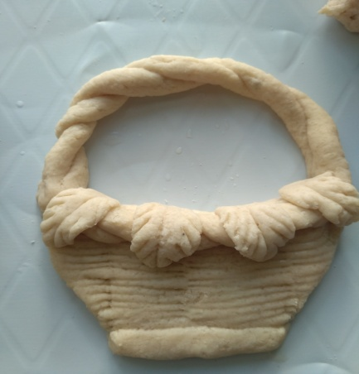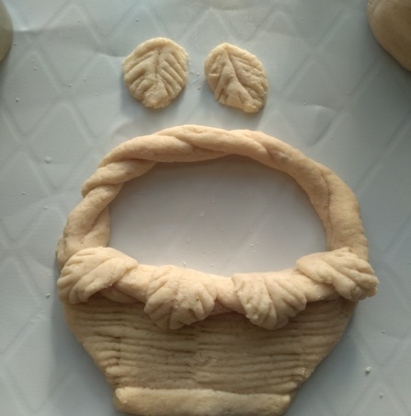

Шаг 7. Приступаем к выполнению цветов. У нас в корзиночке будет 5 цветов роз, поэтому нужно приготовить пять небольших кусочков теста одинакового размера. Каждая роза состоит из лепестков. На один цветочек нужно 6-7 лепестков. Берем один небольшой кусочек и делим его на 7 маленьких кусочков и скатываем их в колобок. Затем надавливаем на них пальцем, превращая в лепешечки(лепестки).

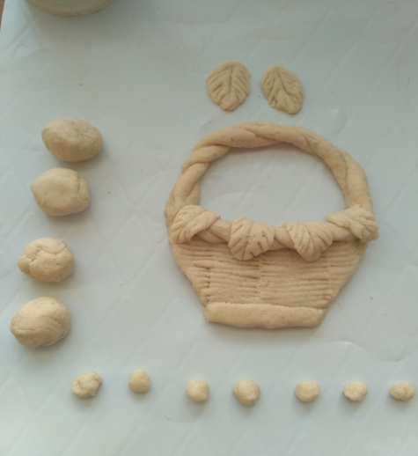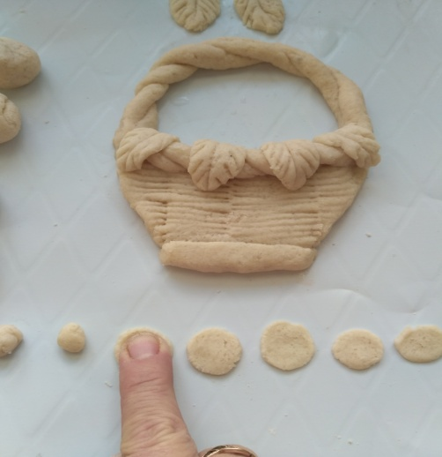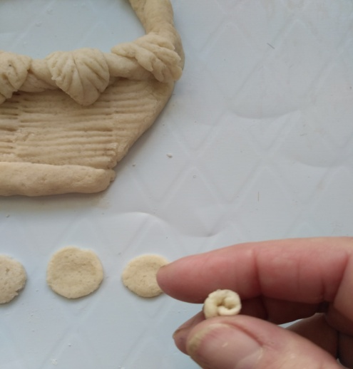

Шаг 8.Начинаем собирать розу. Берем одну маленькую лепешечку и скручиваем. Вторую прижимаем вокруг скрученной детали. Следующие лепесточки прижимаем по кругу, по спирали до образования цветка. Готовый цветок приклеиваем к корзиночке, предварительно смочив нужное место водой. Таким способом делаем все розы и приклеиваем на корзиночку.
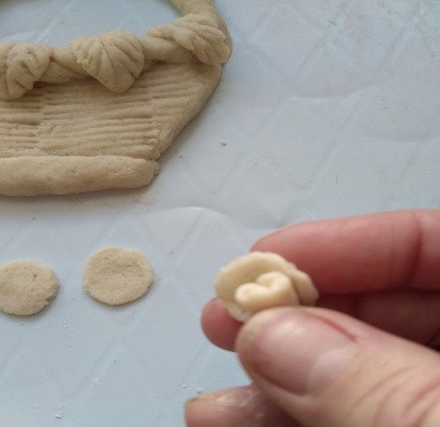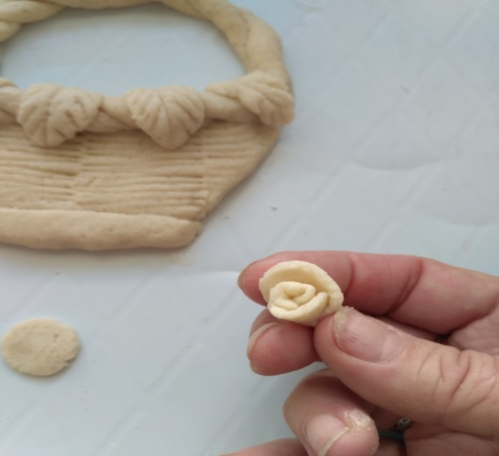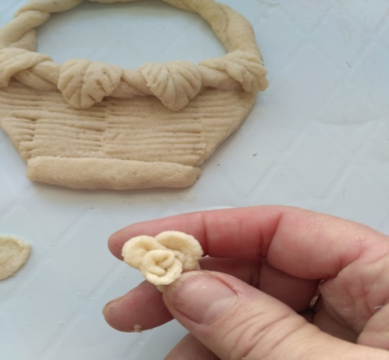
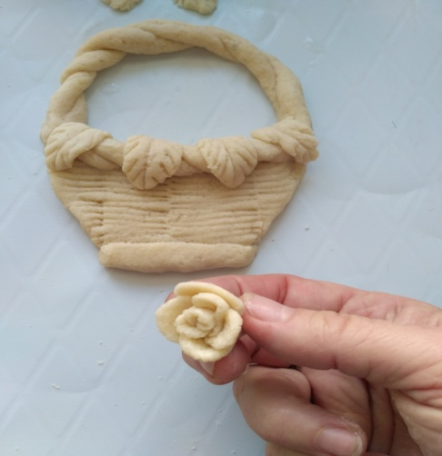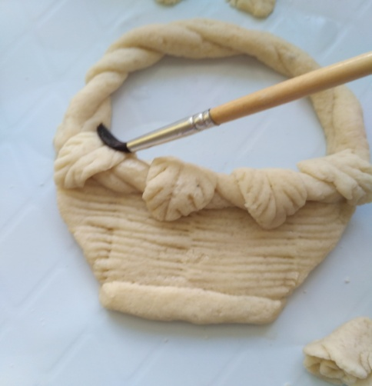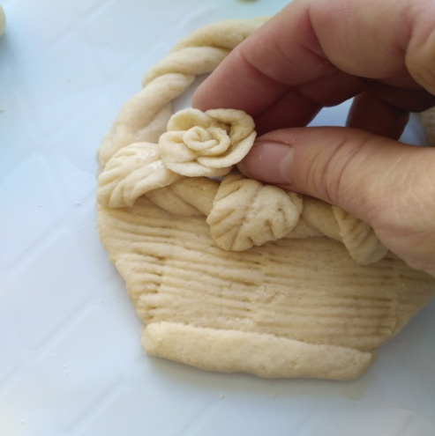
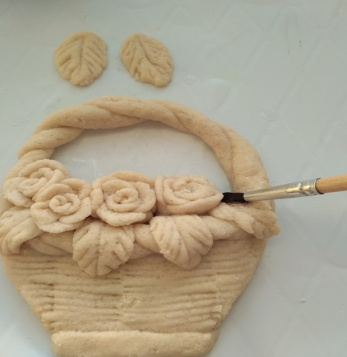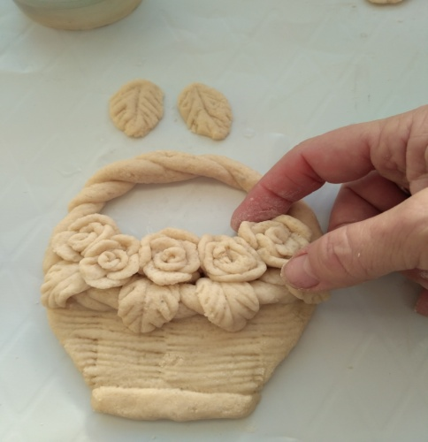
Шаг 9. Формируем окончательный вид букета. Добавляем оставшиеся листики сверху цветов. Если листики успели подсохнуть, смочите их водой, чтобы они не разломились. Листики крепим к цветам, предварительно смочив необходимое место водой.
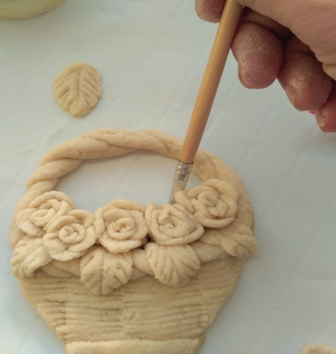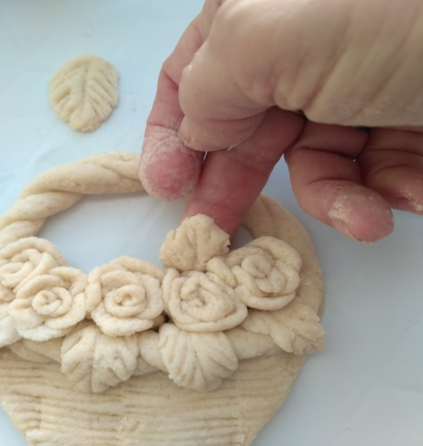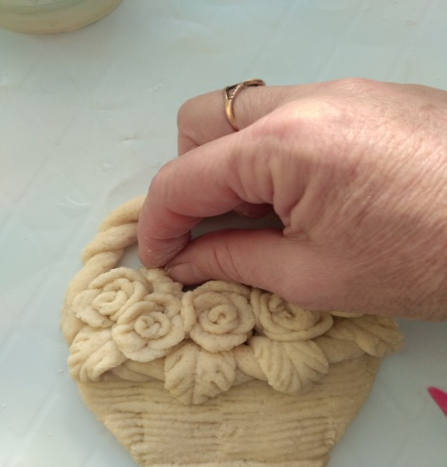

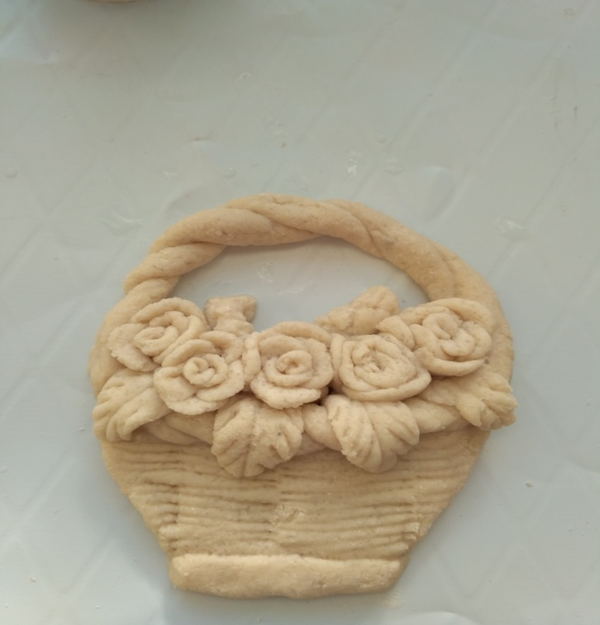 Корзиночка с цветам готова.
Шаг 10.Просушиваем изделие. Существует два способа просушивания поделок из соленого теста. Первый это сушим в духовке при температуре около 100 градусов. Запекается поделка в течении трех раз по часу - полтора, с перерывами на час. Второй способ это естественная сушка, когда поделка высыхает сама. Главное чтобы на неё не попадали прямые солнечные лучи - иначе она потрескается. При сушки вторым способом, через сутки необходимо поделку осторожно перевернуть на другую сторону. Это поможет быстрее просушиться поделки. Лучше сушить естественным способом.
Шаг 11.Окрашивание изделия. Готовую поделку после сушки можно раскрасить, а можно глазировать для придания натурального цвета (глазировка на 50 г воды столовая ложка молока, смазать и в духовку - строго следить - а то сгорит). Раскрашивать поделку можно гуашью или акварелью, используя кисточку.
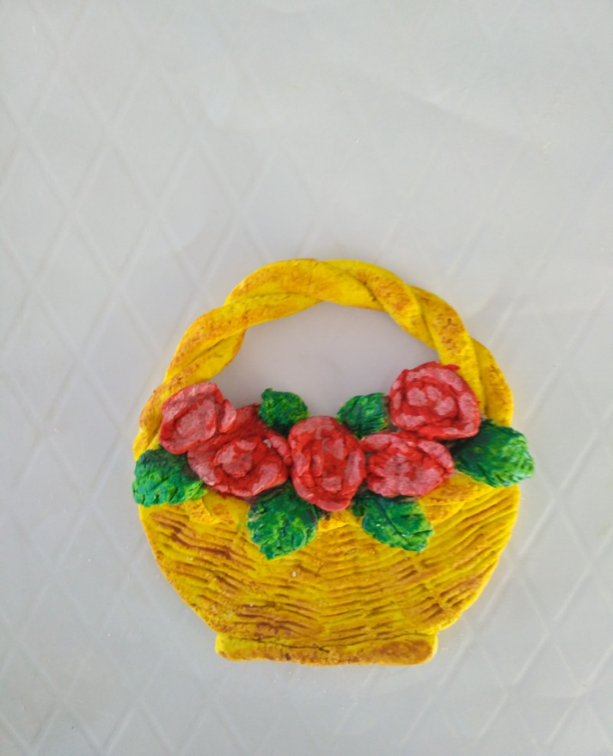
Когда поделка полностью окрашена и просушена, её обязательно следует покрыть акриловым лаком в 2-3 слоя. Каждый слой перед нанесением должен просохнуть. Таким способом поделка сохранится долгое время.

Наш подарок маме готов.
Спасибо за внимание!

